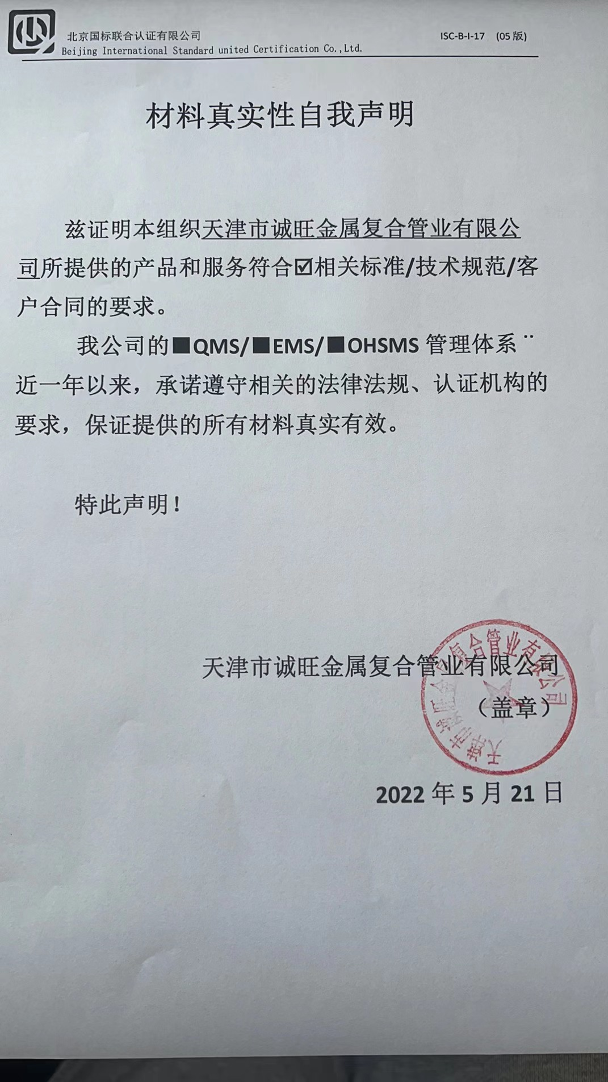**材料真实性自我声明**

**兹证明本组织天津市诚旺金属复合管业有限公司所提供的产品和服务符合þ相关标准/技术规范/客户合同的要求。**

**我公司的****■QMS/****■EMS/****■OHSMS管理体系¨近一年以来，承诺遵守相关的法律法规、认证机构的要求，保证提供的所有材料真实有效。**

**特此声明！**

**天津市诚旺金属复合管业有限公司**

**（盖章）**

**2022年5月21日**